PROGRAMA DE INTERMEDIACION LABORAL ____________________________

- Identificación del o la joven
Nombre | Miguel Ángel Miralles Flores
R.U.T | 18.497.439-8
Fecha de nacimiento | 18/06/1993
Edad | 24 años 11 meses
Estado civil | Soltero
Escolaridad | Continuidad de Estudios: Exámenes libres
Ocupación actual | Estudiante
Dirección | Población Orlando Montesinos, calle libertad N°2 P
Ubicación de su domicilio (zona rural o urbana)
Dirección Alternativa
Teléfono/Celular | 974625449
Adulto responsable o significativo
Relación con el/la adulto responsable o significativo (madre, padre, pareja, esposa, profesor, etc)
Reconoce pertenencia a etnia (señalar a cuál)
Sus ancestros (o ascendientes) pertenecen a una etnia (señalar a cuál)
Presencia de necesidades especiales (señalar cuál/es)
Responsable de la evaluación | Francisca Flores Sanhueza
Fecha de evaluación | - mayo del 2018

Antecedentes familiares de el/la joven o adolescente:
- Tiene polola/ pareja/ esposa/ conviviente: ________________
Estable/no estable: _____________

- Tiene hijos: SI___ NO___: Cuántos: _____

- Se encuentra embarazada: SI___ NO___: Cuántas semanas tiene: ______

- Su pareja/ esposa/conviviente se encuentra embarazada: SI___ NO___ Cuántas semanas tiene: ______

Antecedentes de salud:
- Presenta consumo de drogas y/o alcohol SI___ NO___
Tipo de consumo: _______________________________
Sustancia/s: ____________________________________
- Asiste a Programa de Intervención en Drogas SI___ NO___
¿Cuál? _____________________________________________
Días / horarios en los que asiste __________________________
Observaciones:

- Antecedentes de derivación
Programa derivador | PLAE Osorno
Fecha de ingreso
Fecha de egreso | Diciembre 2018
Delegada/o | Daniela Martínez
Causa de Ingreso a la sanción | Robo en bienes nacionales de uso público
Causas judiciales o sanciones pendientes | 200 días de PLA
Probable remisión | Diciembre del 2018

Relato de el/la joven o adolescente sobre sus motivos para participar en el PIL

Observaciones:

- SAAntecedentes Laborales:

- Antecedentes laborales
Ha trabajado (Incluye trabajo doméstico) | Sí______ No_______
Edad de inicio laboral
Actividades laborales realizadas
Motivo por el cual comienza a trabajar
Motivo por el cual deja de trabajar

EN LA ACTUALIDAD TRABAJA SI______ NO ______

Actividad que realiza
Nombre de la empresa
Dirección
Teléfono
Tiene contrato:  Sí______ No_______ |  | Tipo de contrato:
Fecha de inicio laboral: |  | Remuneración:
AFP: |  | Cotiza: Sí______ No_______
Previsión de salud: |  | Sí______ No_______

SI NO TRABAJA:

Manifiesta interés de trabajar | Sí______ No_______
Intereses laborales
¿Se ha capacitado? | Sí______ No_______
¿En qué área?
¿Tiene interés en capacitarse? | Sí______ No_______

Observaciones

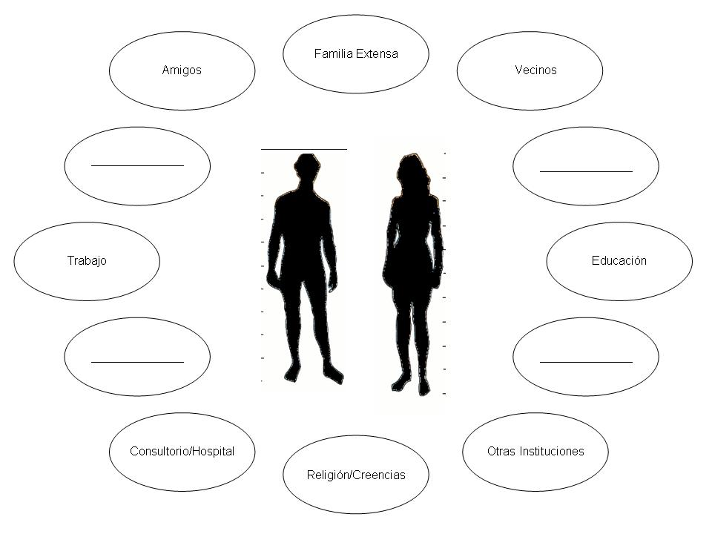
- Mapa de Redes

VI.- Antecedentes de Desempeño Ocupacional
Motivación e Intereses

Funcionalidad en Actividades Instrumentales

Roles Ocupacionales

Rutina Diaria

Eventos relevantes de su vida

Metas o expectativas personales

VII.- Potencial de Adaptación desde la perspectiva Socio - Laboral
 | Individual | Familiar | Entorno Sociocomunitario
Fortalezas del joven en los ámbitos…

Intereses del joven en relación a los ámbitos…

Vulnerabilidades del joven en los ámbitos … |  |  | .
Necesidades de Desarrollo

Resultados DISC  Fecha Evaluación | Resultados OSA  Fecha Evaluación

